自贡市妇幼保健院
关于举办对口受援单位“中医药适宜技术推广培训班”的通知
各对口受援医疗单位：
为提高基层妇幼保健中医药技术水平及服务能力，协助开展适宜技术，给人民群众提供简、便、效、廉的医疗卫生服务，经自贡市妇幼保健院院长办公会研究批准，定于2018年5月27-28日举办“对口受援单位中医药适宜技术推广培训班”，该培训班的形式有中医药技术专题讲座、临床观摩及操作实训，欢迎相关单位的同仁报名参加。
一、报到时间：2018年5月26（14:30-17:30），5月27日（08:00-08：30）
二、培训时间：2018年5月27- 28日，5月29撤离
三、培训地点：自贡市妇幼保健院多功能厅（自贡市大安区龙井街大楻桶路49号）
四、培训对象：通江县妇幼保健院、珙县妇幼保健院、筠连县妇幼保健院、高县妇幼
保健院、习水妇幼保健院、温江区妇幼保健院相关科室护士长及骨干，各医院选派2-3
人参加。
五、乘车路线：
1、火车站至医院：乘坐304、37路公交车到檀木林体育场站下，步行300米左右即到院；打车约9元。
2、汽车站至医院：乘坐10、18、803路公交车到檀木林体育场站下，步行300米左右即到院；打车约11元。
六、其它事项：
1.请各位学员提前预订好车(机)票，并随身携带身份证原件，旅途中注意妥善保管好自己的财物。
2.本次培训免收培训费，中午提供工作餐；住宿、交通费回原单位报销。
3、住宿酒店：自行选择，费用自理。
自贡市雄飞假日酒店（黄静：13890080476；王晓卫：13002896663）
自贡市汇东大酒店（0813-8288617）
自贡檀木林商务酒店（0813-2216789）
自贡檀香印象酒店（0813-3333339）
七、请参会人员于5月22日前报参会回执。
联系电话：0813-2307952
邮 箱：233453350@qq.com
祝各位代表一路平安!
自贡市妇幼保健院
二0一八年五月十七日
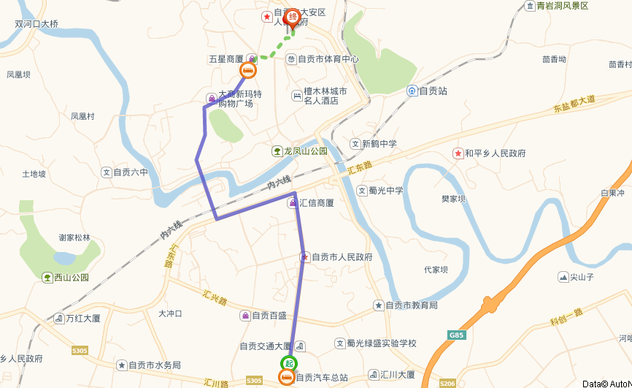

附件：1、参会回执
2“2018中医药适宜技术培训班”课程安排

附件1
参会回执
姓名 | 性别 | 单位 | 职称、职务 | 联系电话 | 是否住宿

